Google
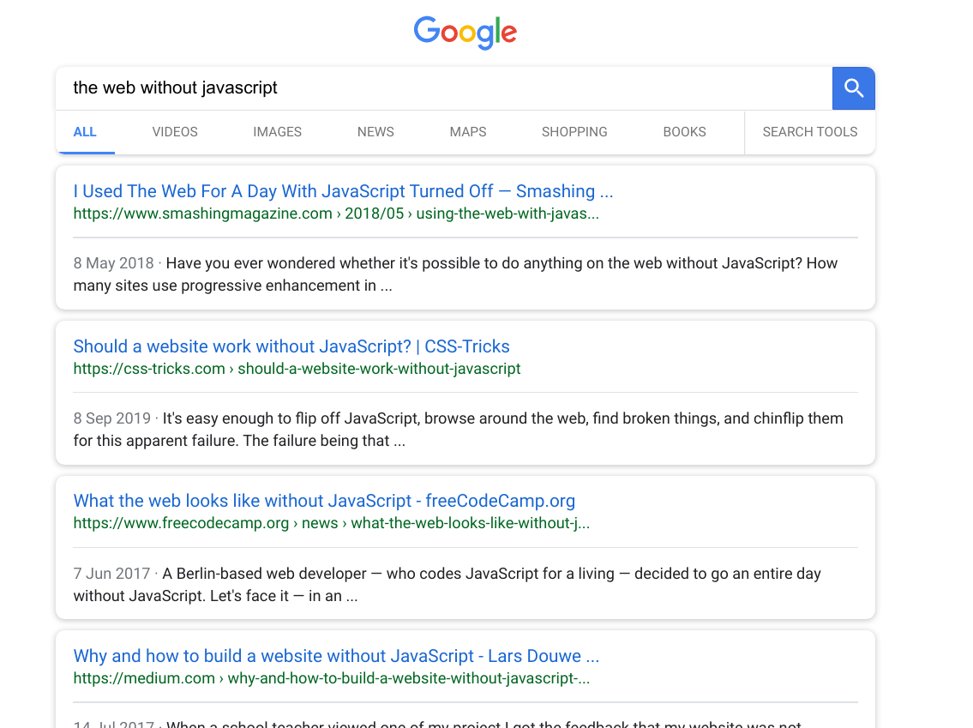
- Alle wichtigen funktionen gehen
- Keine Vorschläge

Youtube

- Funktioniert gar nicht

Wikipedia
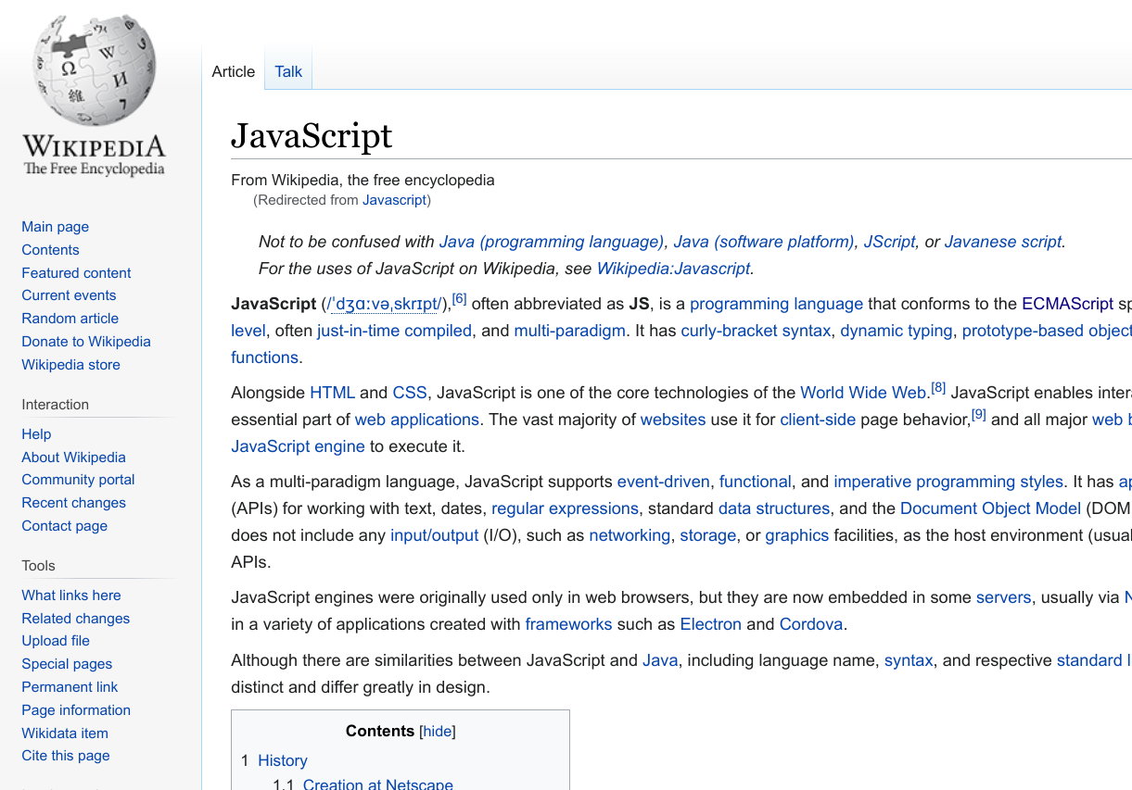
- Lesen funktioniert problemlos
- Rest auch

Yahoo
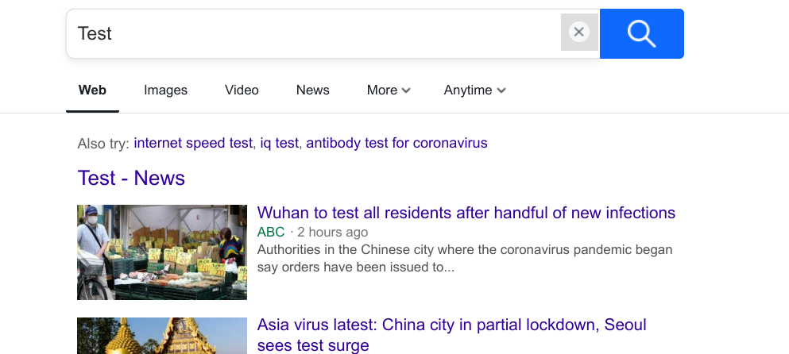

- Dropdowns gehen einfach nicht

Amazon

- Man kann einkaufen, Suche funktioniert

Instagram


SRF.ch
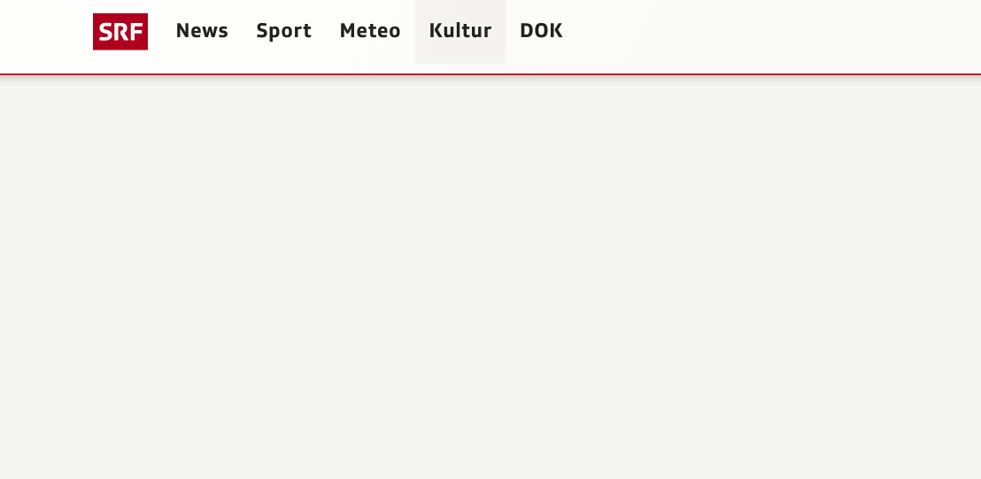

- Geht nicht

Google Maps

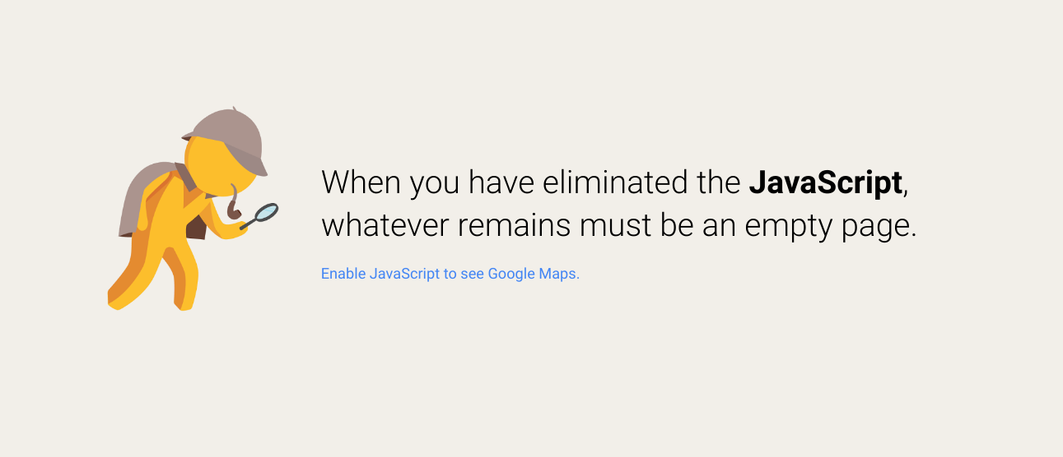
- geht nicht
- Gute Fehlermeldung

Galaxus
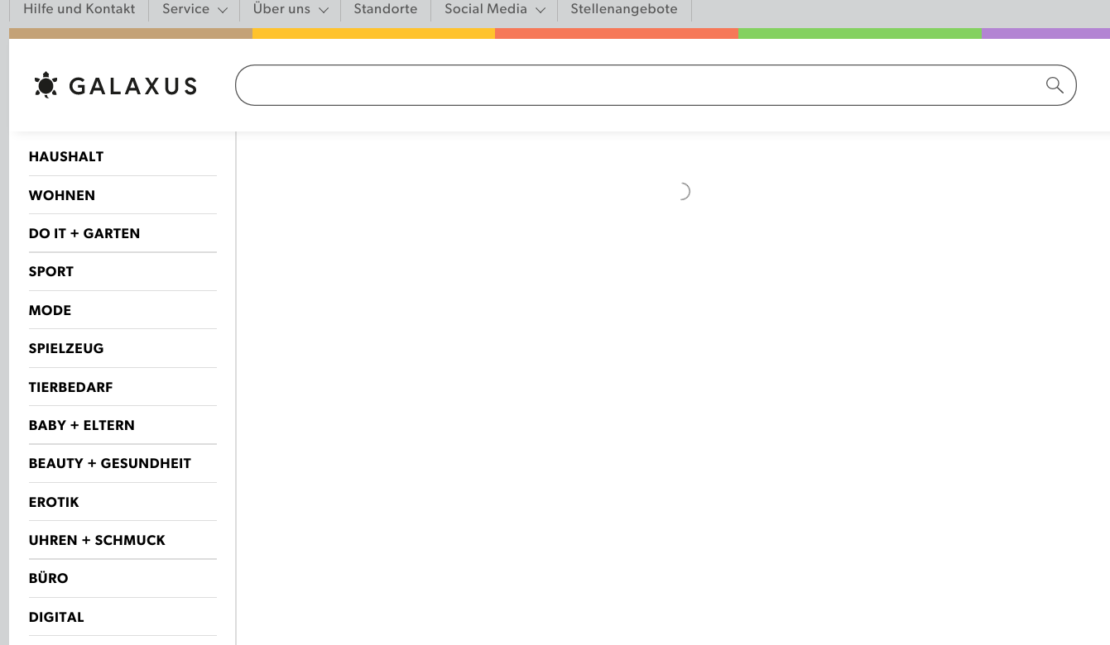

- Frontseite wird angezeigt
- Suche geht nicht

20min.ch

- Keine Werbung :)

